DİNLER TARİHİ I AÇIK DERS NOTLARI

- HAFTA

Dinler Kronolojisi ve Coğrafyası

Hinduizm Başlangıcı ? MÖ. 2000-1500
Yahudilik Hz. Musa MÖ. 1250
Budizm, Budda MÖ. 563-483
Konfüçyanizm Konfüçyüs MÖ. 551-479
Taoizm Laotzu MÖ. 570. (ö.)
Zerdüştilik Zerdüşt MÖ. 570
Caynizm Mahavira MÖ. 577 (ö.)
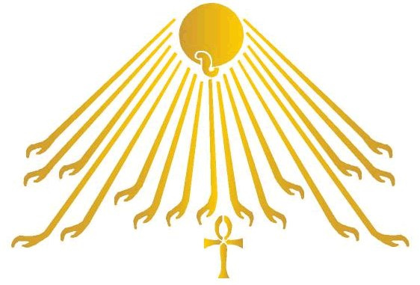Maniheizm Mani 216-276
Hıristiyanlık İsa-Mesih
İslamiyet Hz. Muhammed 571-632
Sihizm Guru Nanak 15. yy.
Şintoizm Başlangıcı?

